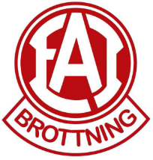

EAI-Brottning har skapat ett projekt som heter ”Rätt mat för bra träning”.  
I detta projekt kommer vi följa upp vikten av att äta rätt för att kunna träna bra. Vi kommer även prata om doping.

Vi kommer ha tre träffar och hoppas att du som brottare vill komma och vara med på dessa. Vi vill att du anmäler dig så vi vet hur många vi blir.

Gäller dig som brottas i EAI Brottning och tävlar på licenstävling.

Projektledare kommer vara Saga Svensson

Söndag 28/9 kl 16-17 Genomgång av bra mat. Därefter lagar vi mat tillsammans

Söndag 19/10 Kl 9,30 Gör vi bra frukost tillsammans. Kl 11-12,30 Tränar vi på mattan

Söndag 7/12 kl 10-11,30 Tränar vi på mattan och därefter äter vi lunch tillsammans.

Mitt namn:________________________

Sätt X på vilka tider du kommer på och lägg lappen på skrivbordet senast den 12 september:

Söndag 28 september:___________

Söndag 19 oktober:_____________

Söndag 7 december:____________